Использование электронных образовательных ресурсов на уроках истории

Н.Н.Зайцева
Учитель истории и обществознания
МОУ «СОШ №93»
Кировского района

Саратов 2010
Содержание
Введение………………………………………………………………………….3
Использование электронных образовательных ресурсов на уроках истории…………………………………………………………………………..5
Заключение……………………………………………………………………….11
Литература……………………………………………………………………….12
Приложение………………………………………………………………………13

Введение.
Современный ритм жизни не щадит никого. Тяжело приходится и школьникам: объем информации стремительно растет, требования к школьникам повышаются. И здесь на помощь педагогу и ученику могут прийти новые технологии. Ведь большинство подростков воспринимает материал не столько по принципу «трудно» или «легко», а сколько – «интересно» или «неинтересно». Я считаю, что обучение должно быть естественным и приятным. Потому что приятное человек запоминает, а то, что ему не нравится или к чему он равнодушен, старается побыстрее забыть. Психологами доказано, что знания, усвоенные без интереса, не окрашенные собственным положительным отношением, эмоциями, не становятся полезными – это мертвый груз. На уроках наши ученики читают, отвечают на вопросы, работают в тетрадях, но эта работа их не затрагивает, им скучно и не интересно. Конечно, что–то они усваивают, но пассивное восприятие и усвоение не могут быть опорой прочных знаний. Дети запоминают слабо, т.к. учеба не затрагивает их. Вот почему, на мой взгляд, использование современных электронных образовательных ресурсов (ЭОР) дают положительный результат. Использование ЭОР по истории позволяет облегчить объяснение материала за счет наглядности, которой, к сожалению, не всегда достаточно, и вызывает интерес ребят. Какие преимущества даёт применение компьютера и мультимедиа программ на уроках истории? В первую очередь расширяются и обогащаются дидактические принципы обучения такие, как наглядность, доступность, систематичность, последовательность. Определились и два новых принципа: индивидуализации обучения и индивидуализации активности. Ведь эффективное обучение – это не только запоминание, а активная интеллектуальная деятельность ученика. Моделирование урока с использованием ЭОР (интерактивных таблиц, карт, схем, компьютерного тестирования и т.п.) повысит интерес школьников к уроку, что, несомненно, поможет активизировать как интеллектуальную, так и творческую деятельность ребят. Использование компьютера способствует повышению мотивации к изучению истории, развивает наглядно-образное мышление, моторные и вербальные коммуникативные навыки учащихся, формирует навыки работы с информацией (поиск, отбор, переработку, упорядочивание и др.).
Но нельзя забывать и об организации самостоятельной учебной работы школьников. Она имеет очень большое значение в современном уроке, так как ученик приобретает знания не только с помощью учителя, но и в процессе личной самостоятельной учебной деятельности, а учитель при этом руководит этим самостоятельным трудом, дает для него необходимый материал. И здесь также на помощь учителю и ученику могут прийти ЭОР.
Компьютерные технологии можно использовать как для работы с сильными учениками, так и для занятий с отстающими учащимися: яркие иллюстрации, карты, схемы облегчают усвоение и понимание темы.
Таким образом, можно сделать вывод, что система современного образования ведёт к смене приоритетов в деятельности учителя: не научить, а создать условия для самостоятельного творческого поиска ученика. И в этом хорошим помощником выступают информационно-коммуникативные технологии, которые становятся необходимым компонентом урока истории в современной школе. На мой взгляд, современный учитель - это высокопрофессиональный педагог, умело использующий в своей работе информационные технологии.

Использование электронных образовательных ресурсов на уроках истории.
Возможные варианты применения ИКТ на уроке истории:
- Презентации;
- Использование интерактивных таблиц, карт, схем, диаграмм, кроссвордов;
- Просмотр видеофильма или видеофрагмента;
- Ознакомление с историческими источниками;
- Компьютерное тестирование;
- Дидактические игры;
- Работа с Интернет-ресурсами.
Презентация. Сейчас программа Power Point стала очень популярной и широко применяется не только преподавателями, но и учениками. Мультимедийная презентация даёт возможность подать информацию в максимально наглядной и легко воспринимаемой форме. По моему мнению, использовать программу презентаций Power Point на уроке истории может не только учитель, но и ученик как наглядное дополнение к своему выступлению, демонстрируя свои дополнительные материалы на большом экране.
Я считаю, что очень полезно использовать данную программу для создания опорного конспекта урока, включив туда видеофрагмент, иллюстрацию какого-либо события или портрет исторического деятеля, исторический источник, подведение итогов темы и конечные выводы и многое другое – это поможет школьнику легче усвоить новый учебный материал. При составлении опорного конспекта все важные этапы урока фиксирую на слайдах заранее, поэтому мне не приходится отнимать от урока время для записей на доске. Ещё одним положительным моментом презентаций является постоянное наличие необходимой информации перед глазами детей, а так же возвращение к нужной информации при необходимости на любом этапе урока. Таким образом, у учащихся сразу работают два вида памяти (визуальная, слуховая), что способствует лучшему усвоению нового материала.
На мой взгляд, программу Power Point уместно успешно применять не только на уроках первичного изложения материала, но и при обобщении большой темы. Причем подготовку обобщающей презентации можно поручить школьникам или разработать ее совместно на итоговом уроке как своеобразный контроль знаний учащихся по теме.
Например, использование программы Power Point на уроке закрепления знаний в 5 классе по теме «Древний Египет» позволило учащимся больше узнать о письменности в Египте, архитектуре (приложение 2). При работе над презентациями в программе Power Point ребятам приходится проводить большую научно-исследовательскую работу, проявлять творческий подход. У них развивается логическое мышление, в процессе демонстрации презентации ученики приобретают опыт публичных выступлений, повышается самооценка.
Проведение уроков–презентаций требует большой подготовительной работы, но даёт возможность использовать методы активного, деятельностного обучения. Уроки становятся интереснее, эмоциональнее, позволяют глубже погрузиться в изучаемый материал.
Использование интерактивных таблиц, карт, диаграмм, схем, кроссвордов. Все это стало частью обобщения и актуализации знаний учащихся. Например, при применении интерактивной таблицы или схемы можно вывести на экран таблицу (схему) с незаполненным столбцом дат или имен исторических деятелей (на усмотрение учителя). Так, на уроке истории в 6 классе изучая тему «борьба Руси с западными завоевателями» можно дать такое задание: Заполните таблицу «Невская битва».
Дата
Место
Противоборствующие стороны
Исход битвы
Значение победы
Учащимся предлагается самостоятельно заполнить недостающую информацию. Затем осуществляется взаимопроверка – на экран возвращаются данные из незаполненных ячеек и учитель комментирует результаты.
Диаграмма. Важнейшее умение для старшеклассника – отработка навыков осуществления поиска социальной информации, представленной в различных схемах, диаграммах и анализ полученных данных. Так, школьникам можно предложить следующее задание:
Проанализируйте диаграмму и ответьте на вопросы:
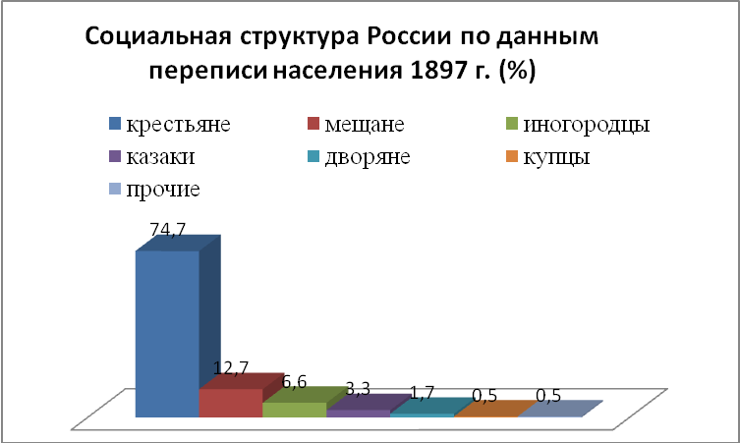
- Какой принцип использовался при определении социальной структуры российского общества?
- Для какого типа общества характерна данная социальная структура?
- Какие социальные процессы, происходившие в России, эта диаграмма не отражает?
- Назовите понятие, которым эти процессы определяются.
На уроках истории полезно использовать задания, способствующие усвоению терминов. Это важно, потому что школьники без удовольствия «зубрят» исторические термины, но благодаря использованию компьютера термины усваиваются без особых усилий и с интересом. Например, игра «Ромашка» (или «Солнышко»). Цель задания – вывести с помощью учеников определенное понятие, например, «промышленный переворот». На экран выводит пустая схема «солнышко» («ромашка»), ученикам предлагается высказать свои понятия, ассоциирующиеся у них с промышленным переворотом и внести их в незаполненные поля:
В результате получаем определение, что промышленный переворот – это переход от мануфактурного (ремесленного) к крупному промышленному производству с заменой ручного труда машинным, которое записываем в тетрадь.
Промыш-
ленный переворот
Англия
Фабрики и
заводы
Расширение
рынка
Машины, станки, мех. труд
Новые рабочие места
Производит.
труда
Мануфактуры,
ручной труд
В свои уроки я включаю и «опрос-кроссворды»: ученики заполняют кроссворд по изученной теме, при этом часть понятий кроссворда «готовит» новую тему (приложение 1.5).
Компьютерное тестирование для индивидуального опроса или опроса всего класса. На мой взгляд, этот прием позволяет осуществлять контроль объемного блока пройденного материала. Сейчас имеется довольно много электронных ресурсов, позволяющих проводить тестирование. Это и электронный продукт «1С: Образование», разработанный по заказу Министерства образования РФ, издание «История. 10-11 классы. Подготовка к ЕГЭ», «Повторение и контроль знаний по истории на уроках и внеклассных мероприятиях» (издательство «Глобус»), «История: редактор тестов; тематические тесты» (издательство «Учитель»), серия медиауроков «Виртуальной школы Кирилла и Мефодия», комплект мультимедийных уроков и электронных дидактических материалов для 5-8 классов по всеобщей истории «1С и Кодис и Медиа», мультимедийное приложение к учебнику А.А.Данилова и Л.Г.Косулиной «История России. XX в.» («Клио Софт») и т.п.
При тестировании можно применять не только готовые разработки, но и самому педагогу разрабатывать свои тесты. Также в целях повышения познавательной активности у сильных учеников разработку таких тестов можно предложить им (конечно, учитель должен при необходимости помочь школьнику).
Указанные выше и другие электронные пособия можно также использовать не только при опросе и контроле знаний, но и при проведении мультимедийных лекций, проектной работы, лабораторно-практических занятий (работа с историческими источниками, документами, иллюстрациями и т.п.). Но жизнь подсказывает, что надо иметь и свои собственные разработки медиауроков и других заданий. Например, для обобщающего урока в 7 классе по теме «Эпоха Петра Великого» я разработала урок с применением информационных технологий, где ребятам для закрепления изученного материала предлагается выполнить задания, используя компьютер (приложение 1).
Применение интерактивных карт позволяет сделать обучение наглядным, познавательным, формирует повышенное внимание при изучении продвижения войск при военных действиях, зрительно отслеживать торговые пути, изменение границ. Здесь уместно давать задания по озвучиванию военных действий, составлять рассказ от имени путешественников и т.п. Т.е. работу с картой можно сделать интересной, ведь цветной, яркий формат со стрелками, датами главных сражений, подписаний важных договоров, синхронно появляющийся на экране, не остается без внимания ни одного ученика.
Работа с Интернет-ресурсами позволит получить навыки самостоятельного поиска, анализа и систематизации исторической информации, содержащейся в различных источниках. И моя задача учителя правильно организовать процесс получения этой информации, распределять знания по темам, оформлять их в виде таблиц, слайдов (презентаций), схем. И здесь важно не дать ученику потерять свою индивидуальность, полностью заменив мыслительный процесс работой Интернета.

Заключение.
Предлагаемое применение новых информационных технологий при проведении современных уроков поможет активизировать познавательную деятельность учащихся. Школьники с интересом вовлекаются в учебный процесс. Это доказывает проведенное анкетирование среди учеников 5-6 классов (общее число учеников 5 «В», принявших участие в анкетировании – 18 человек, 6 «Б» - 22). Им был предложено ответить на вопрос: нравится ли вам применение компьютерных технологий на уроке истории?
Были получены следующие результаты: «да» - ответили 34 ученика; «нет» - 6. Вывод можно сделать такой, что учащиеся хотят и готовы к использованию в учебном процессе образовательных электронных изданий.
Системное применение в учебном году данных электронных ресурсов поможет сделать учебный процесс наиболее эффективным. Но здесь важно не «переборщить», т.е. не перепоручать компьютеру весь урок, а уметь выстраивать урок с использованием и других методических приёмов, ведь, ни один компьютер не заменит живое слово учителя. Информационные технологии должны не заменить известные педагогические технологии, а помочь быть более результативными.

Литература
- Вольнова С., Медников Н. Творчество на экране// История. – 2008. -№5. С.36-39.
- Гукова В.В. и др. История. 5-11 классы: технология современного урока. – Волгоград: Учитель, 2009.
- Козиев С.Ш., Бурдина Е.Н. История России в таблицах и схемах. – М.: «Лист Нью», 2005.
- Суркова Н.Б., Яровая О.А. История. 5-8 классы: интерактивные методы преподавания. – Волгоград: Учитель, 2010.
- Ястребцова Е.Н., Быховский Я.С. Intel «Обучение для будущего» (при поддержке Microsoft). – М.: Издательско-торговый дом «Русская редакция», 2005.

Приложение 1: разработка урока с применением ИКТ
Обобщающий урок в 7 классе по теме: «Образование Российской империи. Эпоха Петра Великого».

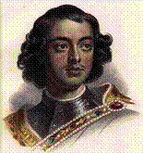
Эпиграфы, написанные на доске
То академик, то герой,
То мореплаватель, то плотник,
Он всеобъемлемой душой
На троне вечный был работник.
(А.С. Пушкин)

Начало славных дел Петра
Мрачили мятежи и казни.
(А.С. Пушкин)

Чтобы сделать Петра великим, его делают небывалым и невероятным.
Между тем надобно изобразить его самим собою, чтобы он сам собой стал
велик.
(В.О. Ключевский)

Цели урока:
Проверить знания учеников и степень усвоения материала о периоде правления Петра I. Оценить масштаб личности самого царя. Обобщить представление об эпохе Петра. Показать взаимосвязь его внешней, внутренней и культурной политики. Демонстрация межпредметной связи. Развитие у учеников интереса к изучению предметов общественного и прикладного циклов.

Форма урока:
Урок-игра.

Оборудование: Персональные компьютеры или мультимедийная доска, карта «Россия с конца XVII в. по 60-е годы XVIII в.», CD «Энциклопедия истории России 862-1917 гг.», портрет Петра I, иллюстрация памятника Петру I.

Ход урока:
Вступительное слово учителя: Эпоха Петра I, этого «работника на троне», неукротимая творческая энергия которого вдохновляла многих русских поэтов (вы уже знакомы с творчеством А.С.Пушкина). Действительно, это одна из самых ярких эпох отечественной истории. Традиции, особенности и привычки старой Руси менялись на глазах одного поколения. Сухопутная Русь сделалась морской державой, и не случайно «окном в Европу» стала столица империи – портовый город Санкт-Петербург. Новые времена – новые песни: медь церковных колоколов, наполнявших Москву малиновым звоном, по приказу Петра I была перелита в пушки, победный грохот которых ознаменовал рождение новой цивилизации. (Учитель обращает внимание класса на 1-й эпиграф, записанный на доске). Но, справедливости ради, надо отметить, что все реформы и новшества проводились с помощью жесточайшей эксплуатации простого народа, насильственными методами, усилением налогового бремени. (Зачитывается 2-й эпиграф, записанный на доске.) Сегодня на нашем обобщающем уроке мы должны вспомнить экономические, политические, социальные преобразования в Российской империи, оценить масштаб и значимость этих реформ и ответить на вопрос: « Какое влияние оказал Петр Великий на историю России?». (Зачитывается 3-й эпиграф, записанный на доске).
Урок наш будет проходить в виде игры. Класс разделен на 3 команды. Каждая из команд выбрала себе название и капитана. Предварительно каждая команда получила задание подготовить слайд презентации по заданной теме: 1 - Экономические реформы; 2 – Реформы управления государством; 3 – Реформы общества. (Приложение № 1.1).
1 конкурс: Защита своего слайда. Ответы на вопросы команды - соперницы. (Полное и точное раскрытие вопроса и правильные ответы на вопросы – 5 баллов).
2 конкурс: Историко-географическая викторина – Чем знамениты следующие населенные пункты? (Учитель показывает на карте и называет населенный пункт):
- Азов
- Воронеж
- Амстердам
- Нарва
- Лесная
- Гангут
- Ништадт
- Кокуй
(За правильный и самый быстрый ответ – 1 б.)

3 конкурс: Словарное лото (Приложение № 1.2). Совместить термины и определения. Когда работа будет закончена, перевернуть карточки, на обратной стороне должны получиться цельные картинки на тему Петровской эпохи. Даются объяснения следующим терминам: абсолютизм, экспорт, импорт, коллегия, посессионные рабочие, ассамблея, синод, прибыльщик.
(За правильные и самые быстрые ответы – 1 б.)

4 конкурс: Исторические пятнашки. Ребята выполняют задание за компьютером или на мультимедийной доске. (Приложение № 1.3).Ученикам дается задание восстановить во втором прямоугольнике даты в хронологическом порядке. Выигрывает та команда, которая выполнит работы быстрее и правильно укажет значение всех дат. (Выигравшая команда получает 2 б.).
5 конкурс: Нарвское сражение. Полтавская битва. Гангутское сражение. Необходимо восстановить ход битвы и озвучить мультимедийный ролик (CD «Энциклопедия истории России 862-1917 гг.»). Команды по жребию определяют, о какой битве будут рассказывать. Дается время на подготовку. (Наиболее полный рассказ и точное озвучение – 5 б., 2 место – 4 б.3 – 3 б.)
6 конкурс: Историко-литературное лото. О каких событиях пишет автор, назвать его и найти соответствующую иллюстрацию (приложение № 1.4 - на мультимедийной доске представлены слайды с иллюстрациями).
1. «Швед, русский – колет, рубит, режет,
Бой барабанный; клики, скрежет.
Гром пушек, топот, ржанье, стон,
И смерть, и ад со всех сторон.»

2. «Природой здесь нам суждено
В Европу прорубить окно,
Ногою твердой стать при море:
Сюда по новым им волнам
Все флаги в гости будут к нам,
И запируем на просторе.

3. «…Предписываю собирать за особое вознаграждение найденные в земле или воде каменья необыкновенные, кости человеческие или скотские, рыбьи или птичьи, не такие, как у нас ныне есть…также какие старые подписи на каменьях, железе или меди, или какое старое и ныне необыкновенное ружье, посуду и прочее, все, что зело (очень) старо и необыкновенно…» (Для хранения этого в Петербурге построили здание.)

4. «Елисавета здесь воздвигла зрак Петров
К утехе россов всех, но кто он был таков,
Гласит сей град и флот, художества и войски,
Гражданские труды и подвиги геройски.»
5. «По оживленным берегам
Громады стройные теснятся
Дворцов и башен; корабли
Толпой со всех концов земли
К богатым пристаням стремятся…»
6. «…И ясны спящие громады
Пустынных улиц и светла
Адмиралтейская игла.»
7 конкурс: Капитан распределяет игроков по желанию для решения кроссворда и тестов за компьютерами. Те члены команды, которые справятся со своим заданием, помогают другим. Первая команда, справившаяся с заданием – выигрывает 2 балла. (Приложение № 1.5 и 1.6)
8 конкурс: литературный конкурс.
Слово учителю: (показывает иллюстрацию памятника Петру Великому)
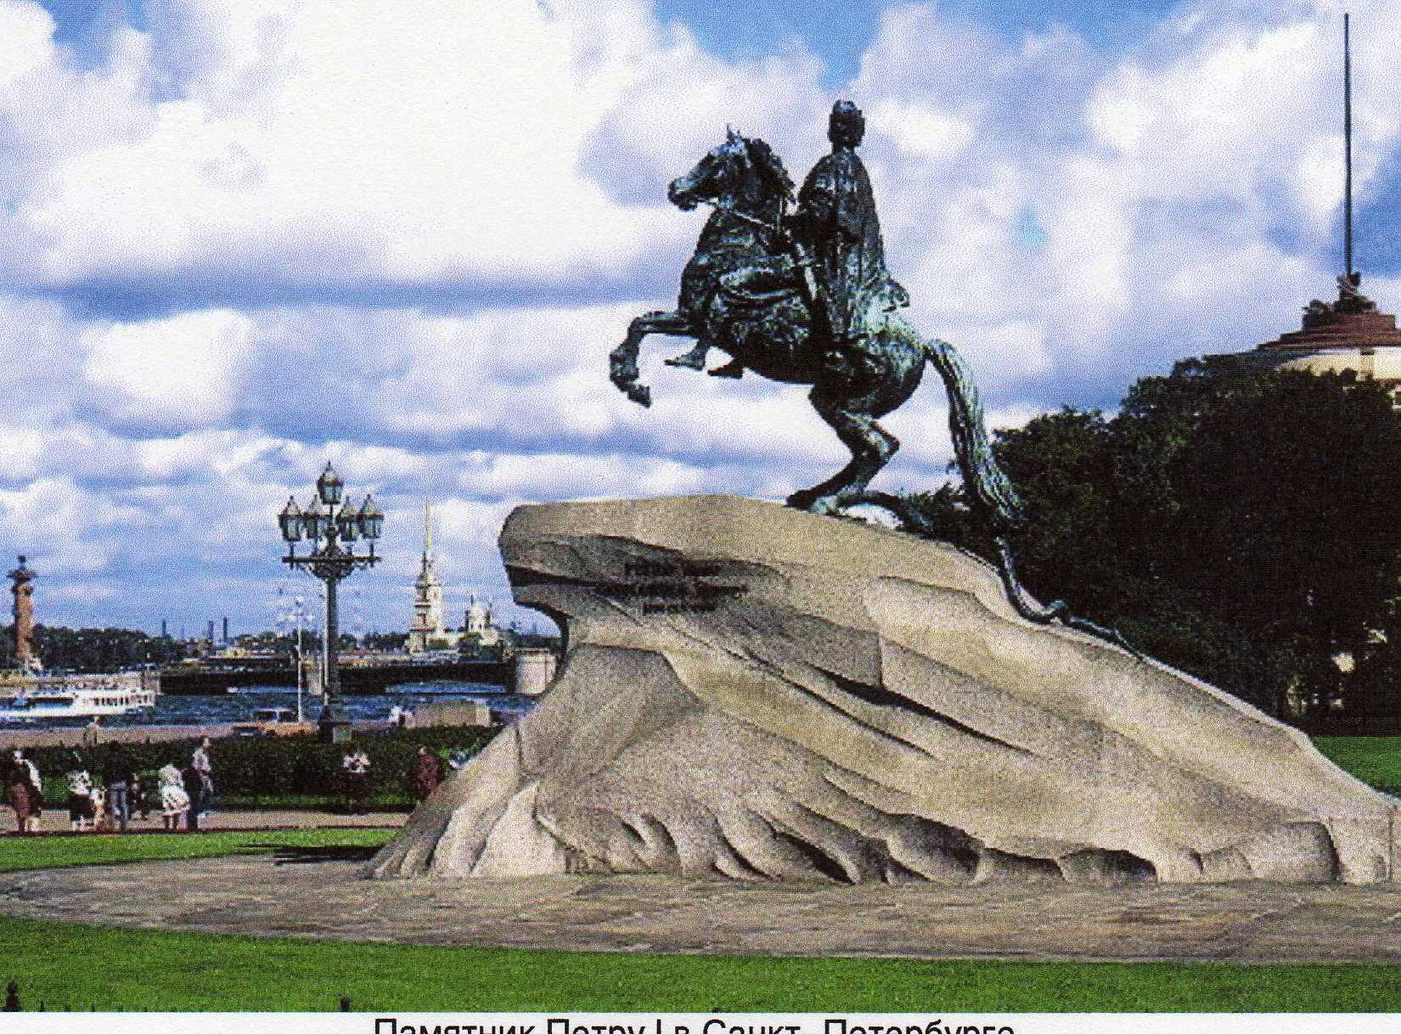
- Ребята, как известно, мысль воздвигнуть памятник Петру Великому принадлежит императрице Елизавете Петровне. Но эта идея осуществилась при Екатерине II. Памятник сооружал Этьен-Морис Фальконет (Фальконе). Для возведения памятника в деревне Лахте под Петербургом был найден огромный камень Гром. Торжественное открытие памятника состоялось в августе 1782 года. В то время было написано стихотворение писателем В.Г. Рубаном: Нерукотворная здесь Росская гора,
Вняв гласу Божию из уст Екатерины,
Пришла во град Петров чрез Невские пучины
И пала под стопы Великого Петра.
«Петру Первому – Екатерина Вторая» - такие слова выбиты на постаменте знаменитого памятника. Вам было дано задание за день до игры представить свою подпись к памятнику. (Победитель получает 3 балла).
Подводится общий итог игры, совместно составляется 6-й слайд презентации – «Выводы по теме «Эпоха Петра Великого». (Приложение 1.1) После подсчета баллов, определяется победитель.
Заключительное слово учителя: Многие историки справедливо предостерегают от переоценки революционных преобразований Петра I. Реформы сопровождались резким ростом налогового бремени, усилением крепостной зависимости, феодального гнета, огромными жертвами.
Но нельзя недооценивать, что Россия в первой четверти XVIII века ликвидировала отставание от передовых стран Европы в экономике, резко возросла мануфактурная промышленность, созданы новые отрасли, широко развернулась внешняя и внутренняя торговля. Произошло усовершенствование государственного аппарата, оформилась абсолютная монархия. Большие перемены произошли в культурной жизни. Закончить наш урок-игру я хочу словами российского историка М.П. Погодина: «Петр Великий сделал много для России. Смотришь и не веришь, считаешь и не досчитаешься. Мы не можем открыть своих глаз, не можем сдвинуться с места, не можем оборониться ни в одну сторону без того, чтобы он везде не встретился с нами: дома, на улице, в церкви, в училище, в суде, в полку, на гулянье, - все он, все он, всякий день, всякую минуту, на всяком шагу.»

